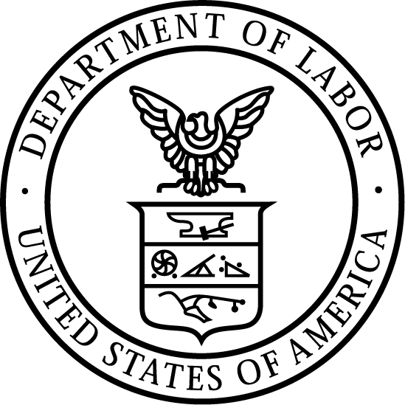
新聞稿
美國勞工部 | 2024 年 8 月 12 日 [美國東部時間 2024 年 8 月 12 日上午 11 點前禁止發布]

美國勞工部紀念第 13166 號行政命令頒布 24 週年，繼續實施更新的《語言無障礙計畫》(Language Access Plan)
這是整個行政部門為了提升語言的無障礙化水平和公平性的努力的一部分

華盛頓 – 美國勞工部正在慶祝《第 13166 號行政命令》24 週年——該命令要求聯邦政府提升對英語能力有限人士的服務和計畫的無障礙化水平，並申明其致力於改善所有工作者的溝通，使其溝通無障礙。

2000 年 8 月 11 日，比爾·克林頓總統簽署了《第 13166 號行政命令》，「為那些因國籍而英語能力有限的人士提供更多參與聯邦政府實施和聯邦政府援助的計畫和活動的機會。」

2023 年 11 月，本部門宣布發布更新的《語言無障礙計畫》，其中包括在本部門的民權中心設立中央語言協助辦公室 (Centralized Office of Language Assistance)。該公告是對美國司法部長梅里克·加蘭 (Merrick Garland) 2022 年備忘錄的回應。該備忘錄促請聯邦機構提升溝通的無障礙化水平，包括根據《第13166 號行政命令》,「改善英語能力有限人士獲得服務的機會」，修改其語言無障礙計畫。

自從發布更新的《語言無障礙計畫》和成立中央語言協助辦公室以來，本部門持續改善溝通無障礙環境，包含採取以下措施：
- 將重要資料和資訊翻譯成多種語言，並制定外展和參與策略，以與代表英語能力有限個人的社區建立聯繫。
- 將 Worker.gov、Employer.gov 和 MigrantWorker.gov 網站翻譯為多種語言，包括：阿拉伯文、簡體中文、海地克里奧爾文、葡萄牙文、他加祿文和越南文等多種語言。
- 持續透過「國家聯絡中心」(National Contact Center) 提供 170 多種語言的口譯服務，確保能夠以個人偏好的語言進行回應。
- 向本部門的機構提供資源和指導，以提升對非英語工作者和英語能力有限者的服務無障礙化水平。
- 與本部門的辦公室和機構合作，加強其針對各自任務和計畫定制的語言無障礙計畫。

本部門致力於確保我們的計畫以及我們資助的計畫對所有人開放，無論服務對象的英語能力如何。本部門與 40 多個聯邦機構合作，優先實施有效的政策和程序，以消除其計畫及其資助計畫的語言障礙。

在接下來的一年中，本部門將繼續與美國司法部民權司領導的聯邦語言無障礙工作小組的合作夥伴合作。作為工作小組的成員，本部門將學習並分享關於實施有效的語言無障礙員工培訓的資訊，招募、評估、聘僱和留住多語言員工，與合格的筆譯員和口譯員訂立合約，以及利用科技提供準確可靠的語言協助服務。透過這種統一的方法，本部門致力於履行 1964 年《民權法案》第六章和《第 13166 號行政命令》中關於防止歧視並確保依法給予平等待遇的承諾。

欲瞭解關於更新的《語言無障礙計畫》以及民權中心及其支援非英語人士的舉措的資訊，請造訪 CRC 的網站和 LEP.gov。

# # #

媒體聯絡人：

Grant Vaught，202-693-4672，vaught.grant.e@dol.gov

新聞稿編號：24-1629-NAT

